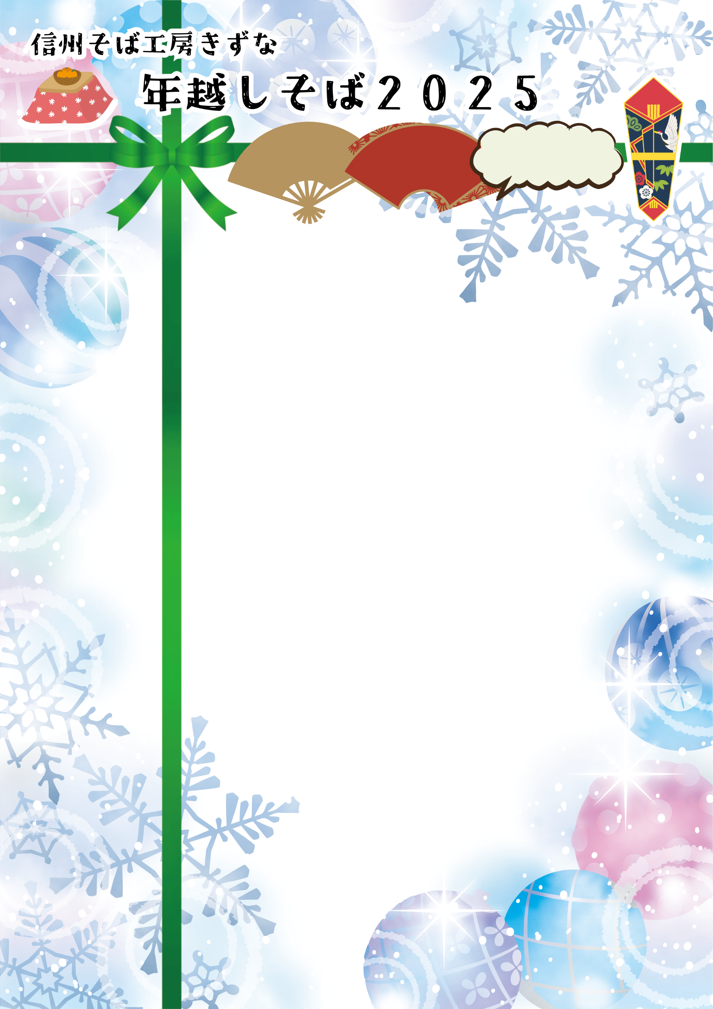
FAX：026-217-5220

12/30(火)まで
配達
12/29(月)まで
お申込

12/30(火)まで
配達
12/31(水)まで
お名前 | フリガナ |  |  |  | ご連絡先 |  | 受付日： No.
お名前 |  |  |  |  |  |  | そば工房記入欄
ご住所 〒 ―
商 品 名 |  |  |  | 金 額 |  | 個 数 | 小 計
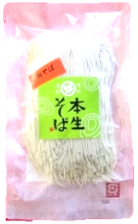  ①本生そば  （1袋200g）  国産石臼挽きそば粉使用  消費期限：製造日から6日 |  |  |  | 350円  (税込) |  | 袋 | 円
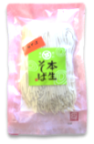  ②本生そば  3袋セット  （1袋200g×3袋）  ＊①の商品を3つ買うよりお得！ |  |  |  | 1,000円  (税込) |  | セット  ( 袋) | 円
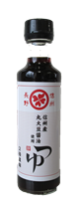  ③特製そばつゆ  (200ml) |  |  |  | 400円  (税込) |  | 本 | 円
合 計 |  |  | そば： 袋 つゆ： 本 |  |  |  | 円
引取り・配達の  どちらかに  ご記入ください |  | 【引取り】＊当日はこちらのご注文書をご持参ください  29日(月)・30日(火)・31日（水） 9:00～12:00  日( ) 時頃 引取り希望
【 配達 】※2,000円以上お買い上げの方
29日(月)・ 30日(火) 9:30～12:00
日( )配達希望
※ご希望の配達時間がある方は別途ご相談ください。

店頭引取り
【 お客様へ 】 ・本商品は、そばの風味をそのまま活かすために「食塩・添加物」を使用しておりません。
消費期限をよくお確かめください。
・引取りの際は、確認のためこちらのご注文書をご持参ください。
社会福祉法人絆の会 信州そば工房きずな 長野県長野市柳原659-1
TEL：026-263-9788 FAX：026-217-5220
社会福祉法人絆の会 信州そば工房きずな 長野県長野市柳原659-1

